  RAPORT I DËGJIMIT BUXHETOR  KOMUNA E RAHOVECIT | Korniza Afatmesme Buxhetore 2027-2029


Republika e Kosovës
Republika Kosovo / Republic of Kosovo
Komuna e Rahovecit
Opština Orahovac/Municipality Rahovec



__________________________________________________________________________

Takimi i parë i dëgjimeve buxhetore për përgatitjen e KAB 2027-2029
Të dhënat e takimit: | Procesvebal nga takimi me kryetarë të fshatrave dhe lagjeve urbane
Data | 20.05.2026
Ora | 10:00
Vendi | Salla e Kuvendit
Organizuar nga | Drejtoria për Buxhet dhe Financa
Lloji i takimit | Dëgjim Buxhetor Publik
Numri i pjesëmarrësve | 28 pjesëmarrës, 23 meshkuj, 5 femra

TABELA E KËRKESAVE DHE REKOMANDIMEVE NGA DËGJIMI BUXHETOR

Nr. | Parashtruesi | Fshati | Kërkesa/Propozimi | Arsyetimi i paraqitur | Vlerësimi i grupit punues | Rekomandimi
1 | Selajdin Gashi | Çifllak | Vazhdimi i projektit të kanalizimit | Projekti ekzistues është ndërprerë dhe një pjesë e banorëve ende nuk kanë qasje në rrjetin e kanalizimit. | Kërkesë me interes publik dhe ndikim në shëndetin publik. | Pranohet. Investime Kapital
2 | Selajdin Gashi | Çifllak | Ndërtimi i trotuareve | Fëmijët që shkojnë në shkollë janë të rrezikuar nga qarkullimi i automjeteve. | Kërkesë që ndikon në sigurinë rrugore. | Pjeserisht Pranohet. Investime Kapital
3 | Selajdin Gashi | Çifllak | Rregullimi i rrugëve të papërfunduara | Disa rrugë kanë mbetur të paasfaltuara ose të papërfunduara. | Kërkesë e arsyeshme për përmirësimin e qarkullimit lokal. | Pjeserisht Pranohet. Investime Kapital
4 | Selajdin Gashi | Çifllak | Zgjidhja e problemit të deponisë ilegale | Deponia pastrohet vazhdimisht, por mbushet përsëri. | Kërkon qasje institucionale dhe ndërgjegjësim qytetar. | Pranohet
5 | Mirsad Qehaja | Retijë e Poshtme | Renovimi i objektit të shkollës | Objekti është në gjendje të rënduar dhe nuk ofron kushte adekuate për nxënësit. | Prioritet i lartë për sektorin e arsimit. | Do te shqyrtohet mundesia qe te futet ne buxhetin er vitin 2027.
6 | Mirsad Qehaja | Retijë e Poshtme | Ndërtimi i nyjeve sanitare në shkollë | Tualetet ekzistuese janë jashtë objektit dhe në gjendje jo të mirë. | Kërkesë urgjente që lidhet me standardet higjienike. | Pranohet.
7 | Mirsad Qehaja | Retijë e Poshtme | Zgjidhja e problemit të gropës septike | Gropa septike është e mbushur dhe jashtë funksionit. | Ndikon në shëndetin publik dhe mjedis. | Pranohet
8 | Mirsad Qehaja | Retijë e Poshtme | Ndërtimi i objektit përcjellës pranë fushës sportive | Kërkohet infrastrukturë mbështetëse për shfrytëzuesit e fushës. | Kërkesë me ndikim në aktivitetet sportive dhe rinore. | Nuk pranohet.
9 | Mirsad Qehaja | Retijë e Poshtme | Kompensimi i kryetarëve të këshillave të fshatrave | Kryetarët mbulojnë shpenzime gjatë ushtrimit të funksionit. | Kërkesë që kërkon analizë ligjore dhe financiare. | Pranohet.
10 | Mensur Gashi | Sapniq | Ndërtimi i rreth-rrotullimit | Në nyjën rrugore që lidh tri fshatra ka probleme të sigurisë në trafik. | Kërkesë me rëndësi për sigurinë rrugore. | Eshte duke vazhduar projekti drenoc-Bellacerk.
11 | Mensur Gashi | Sapniq | Zgjerimi i kanalizimit | Një pjesë e banorëve nuk janë të përfshirë në rrjet. | Ndikon në cilësinë e jetesës dhe mjedis. | Pjeserisht pranohet
12 | Mensur Gashi | Sapniq | Kubëzimi i shtatë rrugëve lokale | Përmirëson qarkullimin dhe qasjen e banorëve. | Kërkesë infrastrukturore me interes lokal. | Pranohet pjeserisht
13 | Mensur Gashi | Sapniq | Funksionalizimi i ndriçimit publik | Pas ndërhyrjeve në rrjet, ndriçimi nuk funksionon. | Kërkesë që lidhet me sigurinë publike. | Pranohet.
14 | Ruzhdi Kastrati | Hoçë e Vogël | Rregullimi i rrugëve fushore | Rrugët janë të dëmtuara dhe vështirësojnë qasjen në prona bujqësore. | Kërkesë me rëndësi për zhvillimin bujqësor. | Pranohet
15 | Ruzhdi Kastrati | Hoçë e Vogël | Ndërtimi i trotuareve | Rrit sigurinë e këmbësorëve. | Kërkesë e arsyeshme infrastrukturore. | Pranohet pjeserisht
16 | Ruzhdi Kastrati | Hoçë e Vogël | Rregullimi i përrockës së fshatit | Kërkohet përmirësimi i rrjedhës dhe mbrojtja nga dëmtimet. | Duhet të respektohen kufizimet ligjore për mosbetonizim. | Projekti eshte duke vazhduar
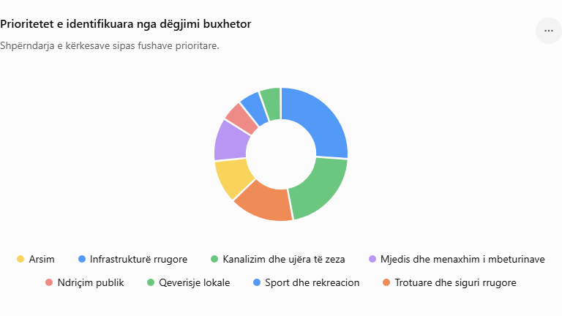
 |  | Të dhënat e takimit: | Takimi me gra dhe vajza
 |  | Data | 20.05.2026
 |  | Ora | 13:30
 |  | Vendi | Kafiteria Moka
 |  | Organizuar nga | Drejtoria për Buxhet dhe Financa
 |  | Lloji i takimit | Dëgjim Buxhetor Publik
 |  | Numri i pjesëmarrësve | 15 pjesëmarrës, 4 meshkuj, 11 femra

TABELA E KËRKESAVE DHE REKOMANDIMEVE NGA DËGJIMI BUXHETOR
Nr. | Parashtruesi | Fshati | Kërkesa/Propozimi | Arsyetimi i paraqitur | Vlerësimi i grupit punues | Rekomandimi
1 | Sahadete Dula | OJQ Hareja | Rritja e buxhetit për shëndetësi për 30,000 € | Është kërkuar rikthimi i mjeteve të zvogëluara në sektorin e shëndetësisë. | Kufizimet buxhetore nuk lejojnë rritjen e mjeteve në këtë fazë. | Nuk pranohet.
2 | OJQ Hareja | Pagesa e obligimeve nga kontrata kolektive për arsimtarët | Ende nuk janë realizuar pagesat për përfituesit e kontratës kolektive. | Kërkesa është e arsyeshme, por realizimi varet nga mundësitë buxhetore. | Të shqyrtohet gjatë rishikimeve buxhetore. | Eshte duke u vazhduar pagesa.

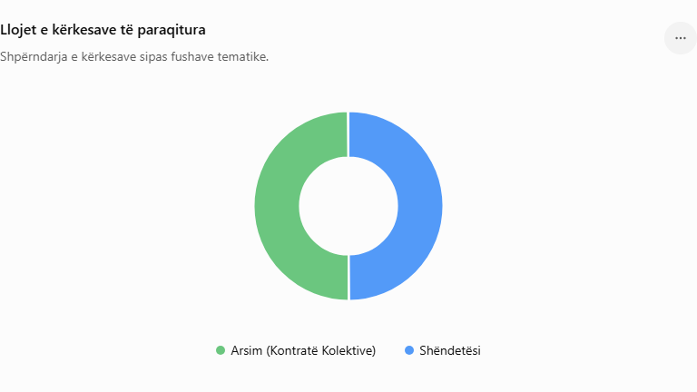

Të dhënat e takimit: | Dëgjimi me rininë, gratë, pensionistet dhe komunitet pakicë
Data | 21.05.2026
Ora | 10:00
Vendi | Salla e Kuvendit
Organizuar nga | Drejtoria për Buxhet dhe Financa
Lloji i takimit | Dëgjim Buxhetor Publik
Numri i pjesëmarrësve | 26 pjesëmarrës, 19 meshkuj, 7 femra

TABELA E KËRKESAVE DHE REKOMANDIMEVE NGA DËGJIMI BUXHETOR

Nr. | Parashtruesi | Fshati | Kërkesa/Propozimi | Arsyetimi i paraqitur | Vlerësimi i grupit punues | Rekomandimi
1 | Kujtim Popaj | Fortesë | Vazhdimi i projekteve infrastrukturore dhe zgjidhja e problemit të kanalizimit | Në Fortesë nuk ka pasur investime për një kohë të gjatë dhe ka probleme me vërshimet pas reshjeve. | Kërkesë me interes publik dhe ndikim në infrastrukturën dhe sigurinë e banorëve. | Pranohet
2 | Lendrit Qeli | Zyra për Komunitete | Rritja e investimeve në vendbanimet e komuniteteve dhe mundësia e orientimit të mjeteve në subvencione | Nevoja për mbështetje më të madhe të aktiviteteve dhe kërkesave të komuniteteve. | Kërkesa lidhet me përmirësimin e mbështetjes për komunitetet. | Pranohet pjeserisht.
3 | Qemajl Krasniqi | - | Rritja e buxhetit për kulturë | Nevoja për investime më të mëdha në kulturë dhe aktivitete kulturore. | Kategoria e kulturës tashmë ka mbështetje buxhetore, por kërkesa mbetet relevante. | Refuzohet
4 | Muharrem Morina | - | Krijimi i një kodi të veçantë buxhetor për rininë | Rinia ka rol të rëndësishëm në zhvillimin social dhe kërkon mbështetje të dedikuar. | Kërkesa kërkon analizë të mëtejshme dhe vlerësim financiar. | Refuzohet

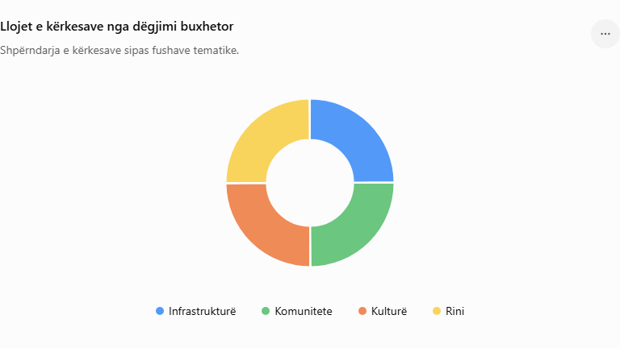

Të dhënat e takimit: | Dëgjimi me OJQ, bizneset, fermerët dhe grupet e interesit
Data | 21.05.2026
Ora | 13:30
Vendi | Salla e Kuvendit
Organizuar nga | Drejtoria për Buxhet dhe Financa
Lloji i takimit | Dëgjim Buxhetor Publik
Numri i pjesëmarrësve | 7 pjesëmarrës, 2 meshkuj, 5 femra

TABELA E KËRKESAVE DHE REKOMANDIMEVE NGA DËGJIMI BUXHETOR
Nr. | Parashtruesi | Fshati/Institucioni | Kërkesa/Propozimi | Arsyetimi i paraqitur | Vlerësimi i grupit punues | Rekomandimi
1 | Shkumbim Arifi | - | Rritja e buxhetit për kulturë dhe themelimi i teatrit amator | Kultura dhe rinia kërkojnë mbështetje më të madhe; teatri amator është propozuar edhe më herët pa u buxhetuar. | Kërkesa kontribuon në zhvillimin kulturor dhe aktivizimin e të rinjve. | Refuzohet
2 | Vjollca Gurgule | Xërxë / Guri i Kuq | Zgjidhja e problemit të transportit për nxënësit e shkollave të mesme | Mungesa e linjës së autobusit po ndikon që nxënësit të udhëtojnë drejt Gjakovës dhe Prizrenit. | Kërkesë me ndikim në qasjen në arsim dhe në uljen e migrimit të nxënësve. | Ne disa lokacione ka transport te nxenesve.
3 | Hamëz Rama | Shoqata e Verarisë / Enologjia | Mbështetje financiare për aktivitetet e shoqatës së verarisë | Sektori i verarisë ka potencial zhvillimor dhe promovues për komunën. | Kërkesa mbështet zhvillimin ekonomik dhe turistik lokal. | Pranohet si e bazuar ne thirrjet qe bene drejtoria per kultur rini dhe Sport si dhe drejtoria per bujqesi.

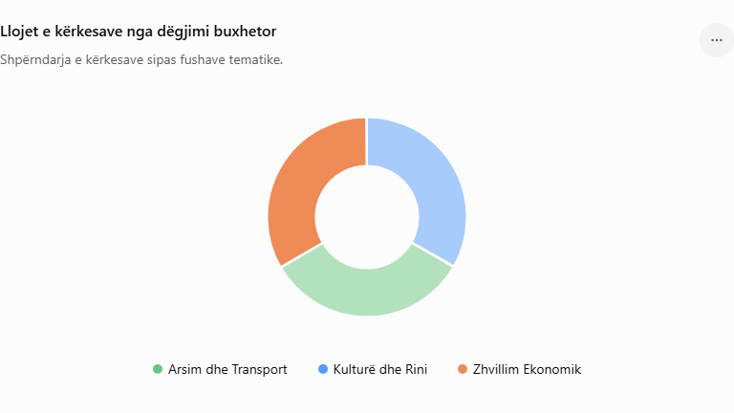
Të dhënat e takimit: | Degjimi me punetoret shendetesor
Data | 22.05.2026
Ora | 13:45
Vendi | QKMF
Organizuar nga | Drejtoria për Buxhet dhe Financa
Lloji i takimit | Dëgjim Buxhetor Publik
Numri i pjesëmarrësve | 49 pjesëmarrës, 11 meshkuj, 38 femra

TABELA E KËRKESAVE DHE REKOMANDIMEVE NGA DËGJIMI BUXHETOR
Nr. | Parashtruesi | Fshati | Kërkesa/Propozimi | Arsyetimi i paraqitur | Vlerësimi i grupit punues | Rekomandimi
1 | Fehmi Cena | QKMF / Mjek | Kompensimi i pagesave prej 150 € për mjekët specializantë për vitet e mbetura pa pagesë | Komuna ka mbetur me obligime ndaj 7-8 mjekëve specializantë për dy vite dhe kërkohet sqarim për planifikimin buxhetor në vitin 2027. | Kërkesa lidhet me obligime financiare ekzistuese ndaj personelit shëndetësor. | Pranohet.
2 | Lumturie Fazliu | QKMF | Furnizimi me pajisje shtesë laboratorike dhe zgjidhja e problemeve me energjinë elektrike | Pajisjet dhe aparaturat laboratorike rrezikohen nga ndërprerjet e energjisë elektrike. | Kërkesë me ndikim në cilësinë e shërbimeve shëndetësore dhe mbrojtjen e pajisjeve. | Pranohet

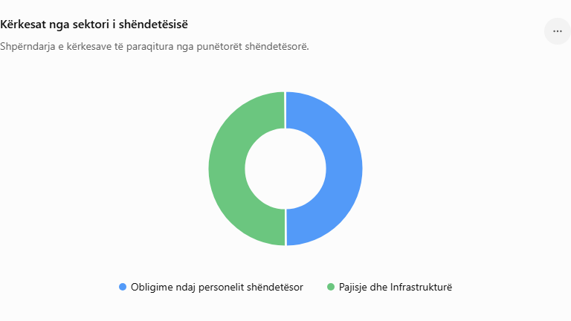

Të dhënat e takimit: | Degjimi me drejtore shkollash
Data | 22.05.2026
Ora | 10:00
Vendi | Salla e Kuvendit
Organizuar nga | Drejtoria për Buxhet dhe Financa
Lloji i takimit | Dëgjim Buxhetor Publik
Numri i pjesëmarrësve | 34 pjesëmarrës, 22 meshkuj, 12 femra

Nr. | Parashtruesi | Institucioni | Kërkesa/Propozimi | Arsyetimi i paraqitur | Vlerësimi i grupit punues | Rekomandimi
1 | Muhamet Morina | DKA | Pyetje rreth numrit të nxënësve për vitin shkollor 2024/2025 dhe 2025/2026. | Kërkohet sqarim lidhur me ndryshimin e numrit të nxënësve dhe ndikimin në buxhetin e arsimit. | Numri i nxënësve ka rënë nga 7,888 në 7,148, respektivisht 740 nxënës më pak, duke ndikuar në uljen e grantit specifik për arsim dhe mjeteve për mallra, shërbime dhe komunali. | Buxheti I Arsimit ndahet sipas formules ne baze te nxenesve.
2 | Vjollca Vuqitërna | SHMLP “Selajdin Mullabazi – Mici” | Investime në shkollë për ndërrimin e dyerve dhe dritareve. | Gjendja e dyerve dhe dritareve kërkon intervenim për përmirësimin e kushteve në objektin shkollor. | Kërkesa është e arsyeshme, por realizimi varet nga mundësitë financiare dhe prioritetet investive të komunës. | Kemi marreveshje me Fodni Kosovar per Energji Elektrike
3 | Beatrisa Pista | SHFMU “Bekim Sylka” | Sigurimi i mjeteve për ngrohje dhe furnizim me mjete higjienike. | Kërkohet mbulimi me kohë i obligimeve financiare për funksionimin normal të shkollës. | Kategoria Mallra & Shërbime dhe Komunali nuk është zvogëluar dhe për vitin 2027 janë planifikuar mjete shtesë. | Pranohet
4 | Halit Sahitaj | SHFMU “Rilindja” | Pyetje rreth krijimit të paraleleve në shkolla. | Kërkohet sqarim mbi kriteret dhe procedurat për formimin e paraleleve. | Krijimi i paraleleve duhet të bëhet në përputhje me udhëzimet administrative dhe legjislacionin në fuqi. | Pranhet pjeserisht
5 | Ilir Kryeziu | SHFMU “Haki Stërmilli” | Pyetje nëse është bërë analizë e situatës financiare. | Kërkohet informim mbi gjendjen financiare dhe faktorët që kanë ndikuar në të. | Analizat financiare kryhen vazhdimisht nga Drejtoria e Financave. Një nga faktorët kryesorë që ka rënduar buxhetin është zbatimi i Kontratës Kolektive. | Pranohet

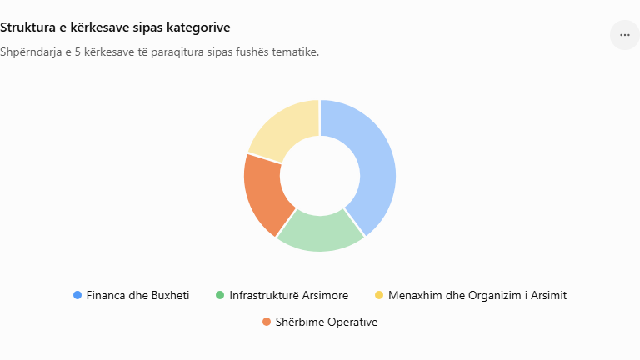

Gjithsej numri i kerkesave:

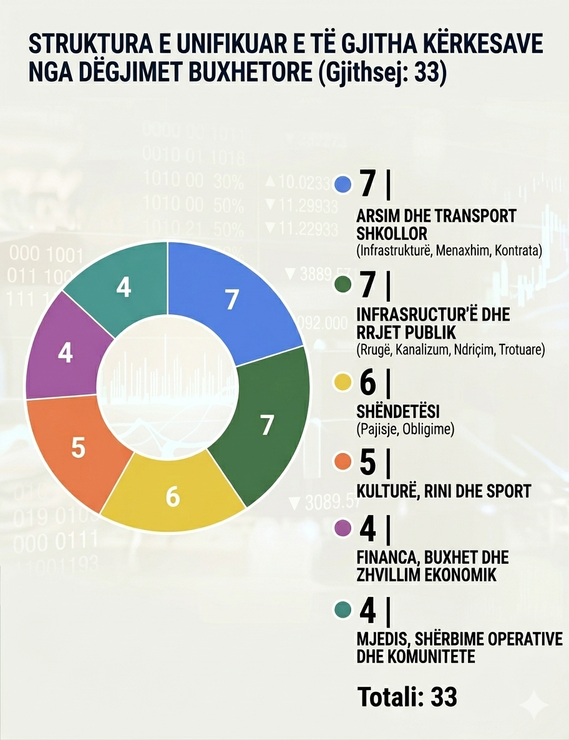

Gjithsej pjesëmarrës:

